Lot - Documentation



## 

**I - Dossier d’architecture** **1**

A - Le serveur 1

B - Le logiciel 1

C - L’application web 2

**II - Document de conception** **3**

A - Fonctionnalités requises 3

B - Conception de la réponse 3

**III - Document utilisateur** **4**

A - Prise en main du logiciel 4

B - Prise en main du site web 4

**IV - Plan de déploiement** **4**

A - Mise en place sur le serveur 4

B - Installation du logiciel 4

# I - Dossier d’architecture

L’application ERiP est constituée de 3 composants différents :

* Le serveur
* Le logiciel pour les usagers de l’ENSSAT
* L’application web pour les candidats

## A - Le serveur

Le serveur possède 2 rôles principaux :

* Il doit sauvegarder les données des utilisateurs, c’est à dire enregistrer le nom, prénom, adresse mail d’un utilisateur et les actions que l’on réalise sur ces utilisateurs comme changer leur état de inscrit à admissible ou admissible à admis.

Afin de répondre à cette fonctionnalité nous utilisons un serveur MySQL et aussi interagir avec celui-ci via des requêtes d’utilisateurs. De plus, ce serveur permet de sauvegarder et retrouver les fichiers des candidats ( CV, lettre de motivation et carte d’identité ) sur demande.

* Le second rôle de la machine serveur est d’héberger une application NodeJS permettant aux candidats d’accéder au site web et fournir ainsi leurs informations et dossier de recrutement.

## B - Le logiciel

Le logiciel pour les usagers de l’ENSSAT est un fichier exécutable. Cette application de bureau permet aux gestionnaires de concours ou jurées d'interagir facilement et rapidement avec le système d’information.

Le logiciel est réalisé en langage Java avec en complément l’utilisation du framework JavaFX qui permet de créer une interface graphique simplifiant et améliorant grandement l’expérience utilisateur. Le logiciel se connecte au serveur mySQL pour échanger les informations à afficher, créer, modifier ou supprimer via des requêtes.

## 

## C - L’application web

Le site internet est accessible aux candidats depuis un navigateur internet donc ne nécessite aucune installation au préalable. Il suffit aux candidats de s’inscrire en fournissant diverses informations puis de profiter du site internet pour déposer les fichiers requis à la candidature et suivre cette dernière.

*Voici un schéma de l’architecture du système global :*

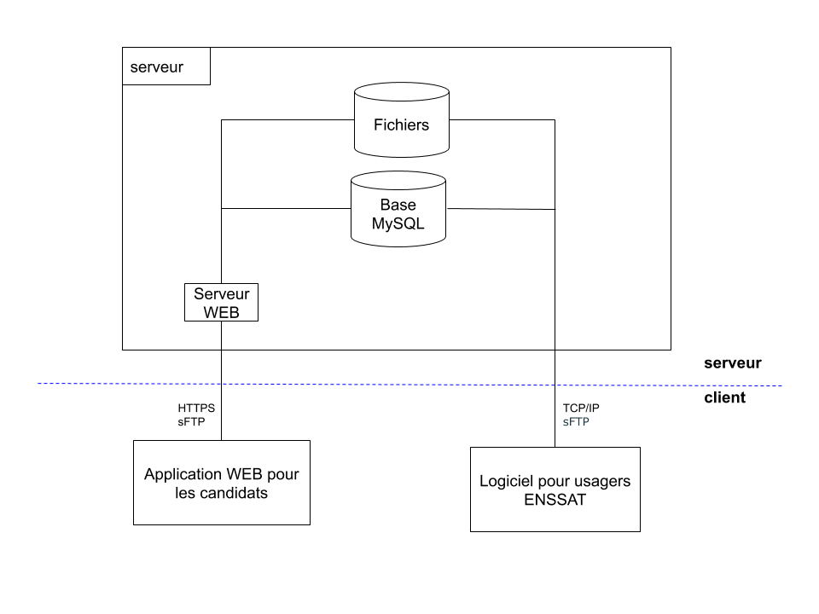

# 

# II - Document de conception

## A - Fonctionnalités requises

Le logiciel demandé doit permettre aux gestionnaires de concours de :

* Visualiser diverses informations concernant un candidat
* Télécharger les fichiers déposés par un candidat
* Changer le statut d’un candidat
* Attribuer un entretien à un candidat et un jury
* Composer un jury
* Voir les différents entretiens prévus

à un juré de :

* Voir ses futurs entretiens
* Attribuer une note à un candidat après un entretien

à un candidat de :

* Fournir des informations le concernant
* Déposer des fichiers qui constituent un dossier
* Suivre l’évolution de sa candidature
* Voir ses futurs entretiens

## B - Conception de la réponse

Pour répondre aux fonctionnalités énoncées dans l’appel d’offres, nous y avons répondu par plusieurs moyens.

Les besoins vis à vis des candidats sont assurés par le site internet qui leur permet à chacun de s’inscrire, renseigner les informations, déposer leurs fichiers, suivre l’évolution de leur candidature et visualiser leurs entretiens.

Quant aux besoins des gestionnaires de concours et jurés, ceux-ci sont assurés par le logiciel à installer sur les machines de l’école.  
Une interface utilisateur permet simplement de répondre aux fonctionnalités précédemment énoncées.

# 

# III - Document utilisateur

Manuels pour les utilisateurs, administrateurs systèmes et personnel de support.

## A - Prise en main du logiciel

1. Connexion

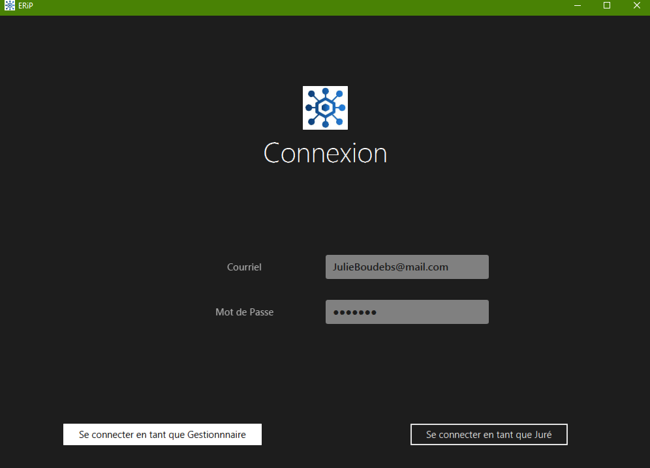

L’utilisateur doit choisir sous quel rôle il souhaite se connecter, c’est à dire en tant que Juré ou en temps que Gestionnaire de concours.

Il s'identifie grâce à un email et un mot de passe.

Si la connexion échoue, un message d’erreur s’affiche.

1. Accueil du Juré

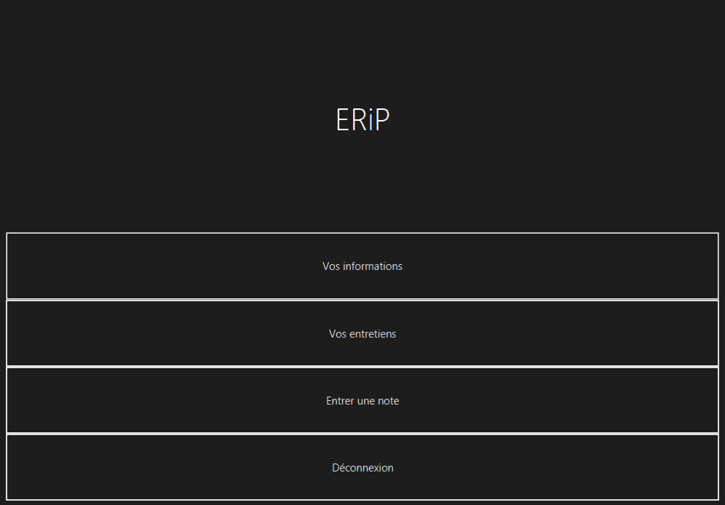

4 choix s’offrent à lui :

* Visualiser les informations de son compte utilisateur
* Consulter les dossiers des Candidats
* Noter les Candidat suite à l’entretien
* Se déconnecter

1. Information du compte

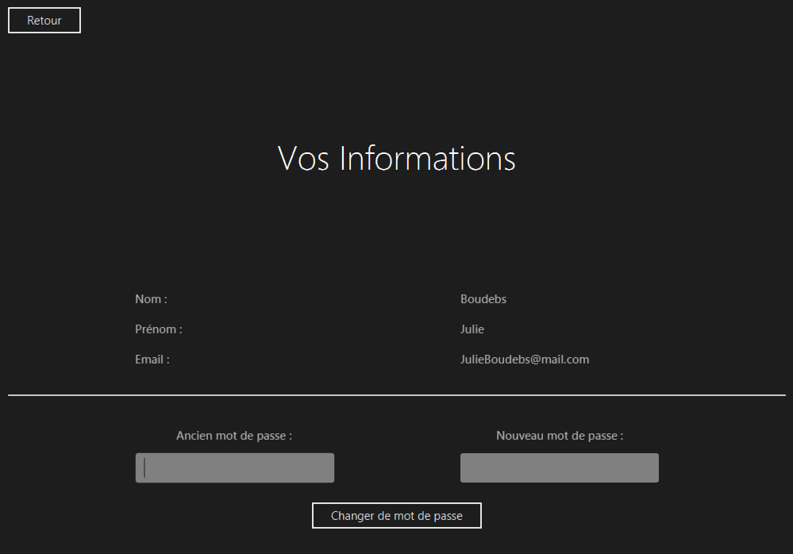

L’utilisateur peut mettre à jour son mot de passe et renseignant son ancien mot de passe.

1. Dossiers des candidats

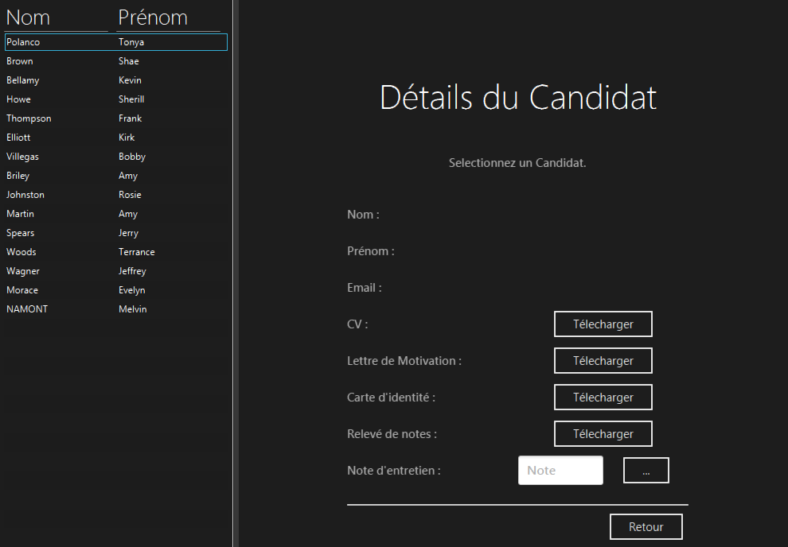

Ici, le Juré peut cliquer sur un nom de candidat dans la partie gauche et visualiser ses informations. Il peut cliquer sur télécharger pour récupérer les différents fichiers dans le dossier téléchargement de son ordinateur.

1. Vos entretiens

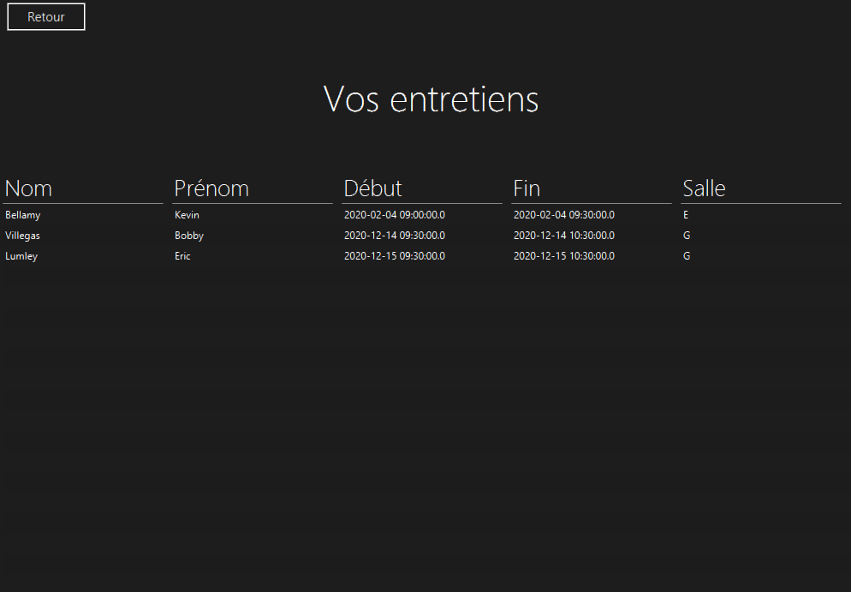

Le Juré peut visualiser son emploi du temps des entretiens.

1. Accueil du Gestionnaire

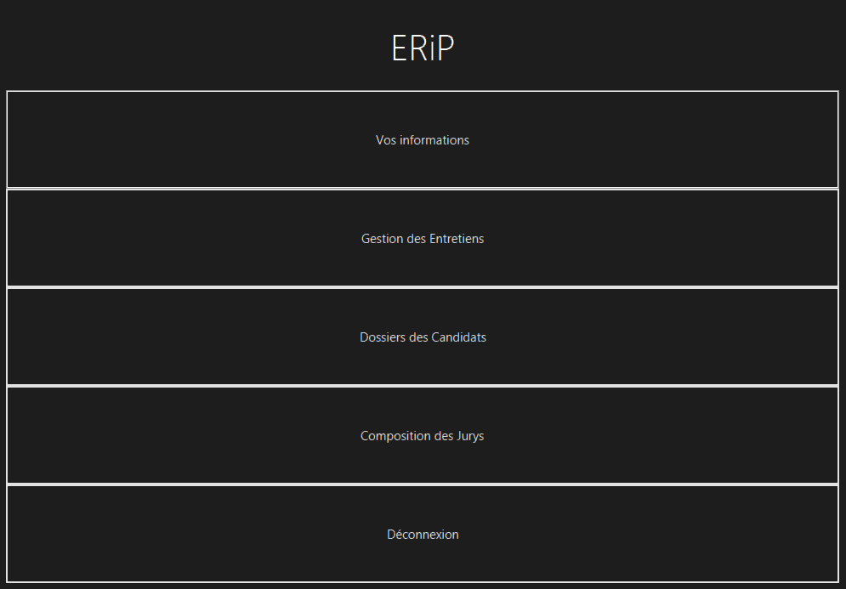

5 choix s’offrent à lui :

* Visualiser les informations de son compte utilisateur
* Organiser les entretiens
* Consulter les dossiers des Candidats
* Composer les Jurys
* Se déconnecter

1. Dossiers des candidats

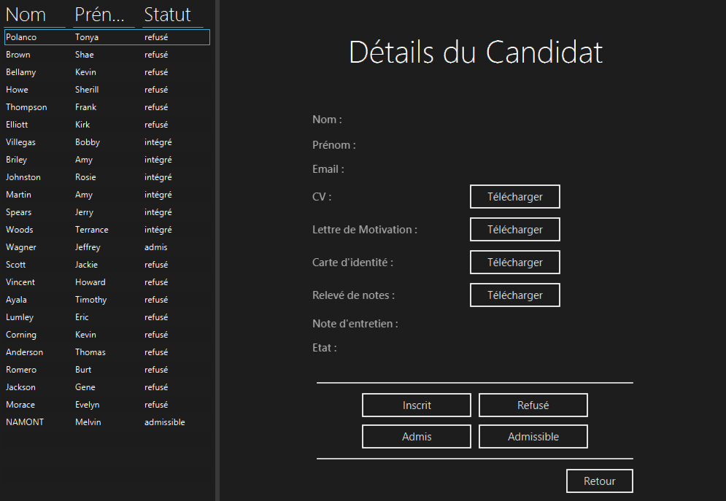

Le gestionnaire peut vérifier l’intégrité des pièces justificatives et sélectionner les candidats admissibles.

A chaque étape de la procédure du recrutement, le gestionnaire peut changer l’état des candidats grâce aux boutons dans la partie inférieure et lui écrire par la suite au mail qui est renseigné ici.

(Précision : l’état inscrit correspond à l’inscription au concours sur titres.)

1. Composition des Jurys

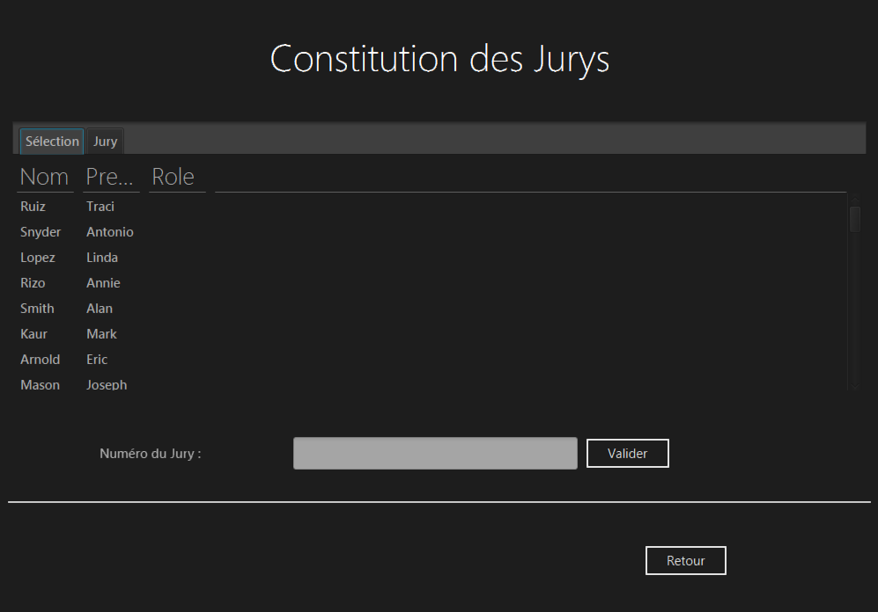

Les utilisateurs peuvent tous potentiellement devenir des Jurés. L’onglet Sélection permet de choisir un utilisateur et le champ Numéro Jury permet de renseigner le numéro du jury auquel il sera rattaché. Le bouton Ajouter valide la saisie. Le Gestionnaire peut consulter les jurys constitués dans l’onglet Jury.

1. Organiser un entretien

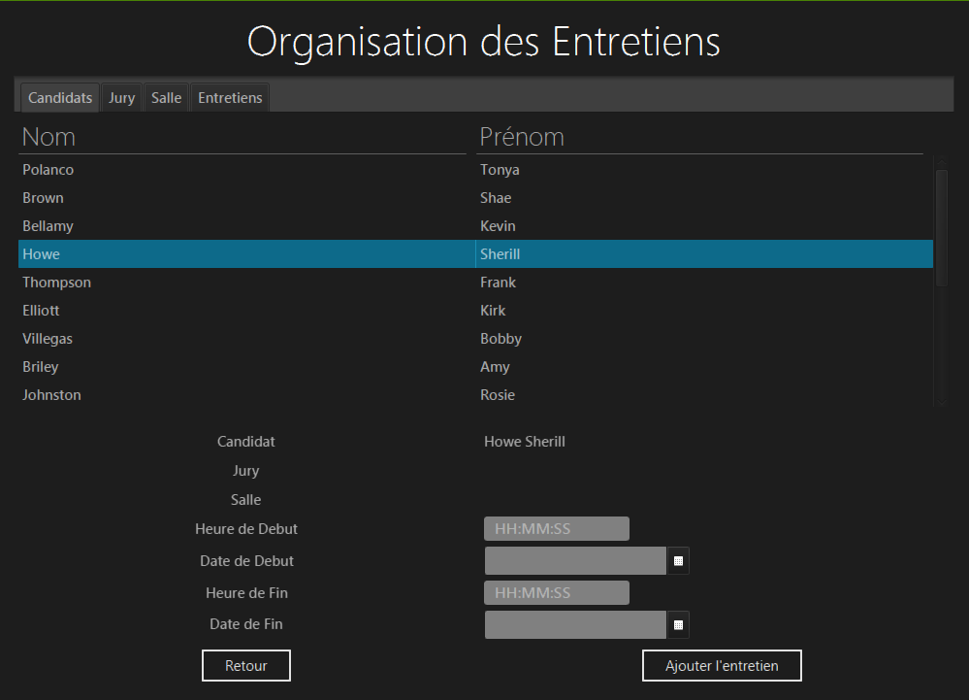

Les éléments nécessaires pour ajouter un entretien sont le candidat, le jury, la date et l’heure de début et de fin et la salle. Le candidat, le jury et la salle sont sélectionnables grâce aux onglets correspondants. Dans la partie inférieure, on peut voir les éléments sélectionnés et on peut ajouter une date et les horaires de début et de fin.

1. Déconnexion

Le Gestionnaire ou le Juré se déconnecte de l’application via le menu. Les données locales sont supprimées, et la connexion s’affiche.

1. Généralités

Les tableaux peuvent être triés en fonction d’une en double cliquant sur le nom de la colonne.

Les onglets correspondent à différentes tables, il suffit de cliquer dessus pour voir la table souhaitée.

Les boutons retour permettent de rejoindre le menu.

## B - Prise en main du site web

1. Connexion

Un candidat se connecte sur le site via un mail et un mot de passe.

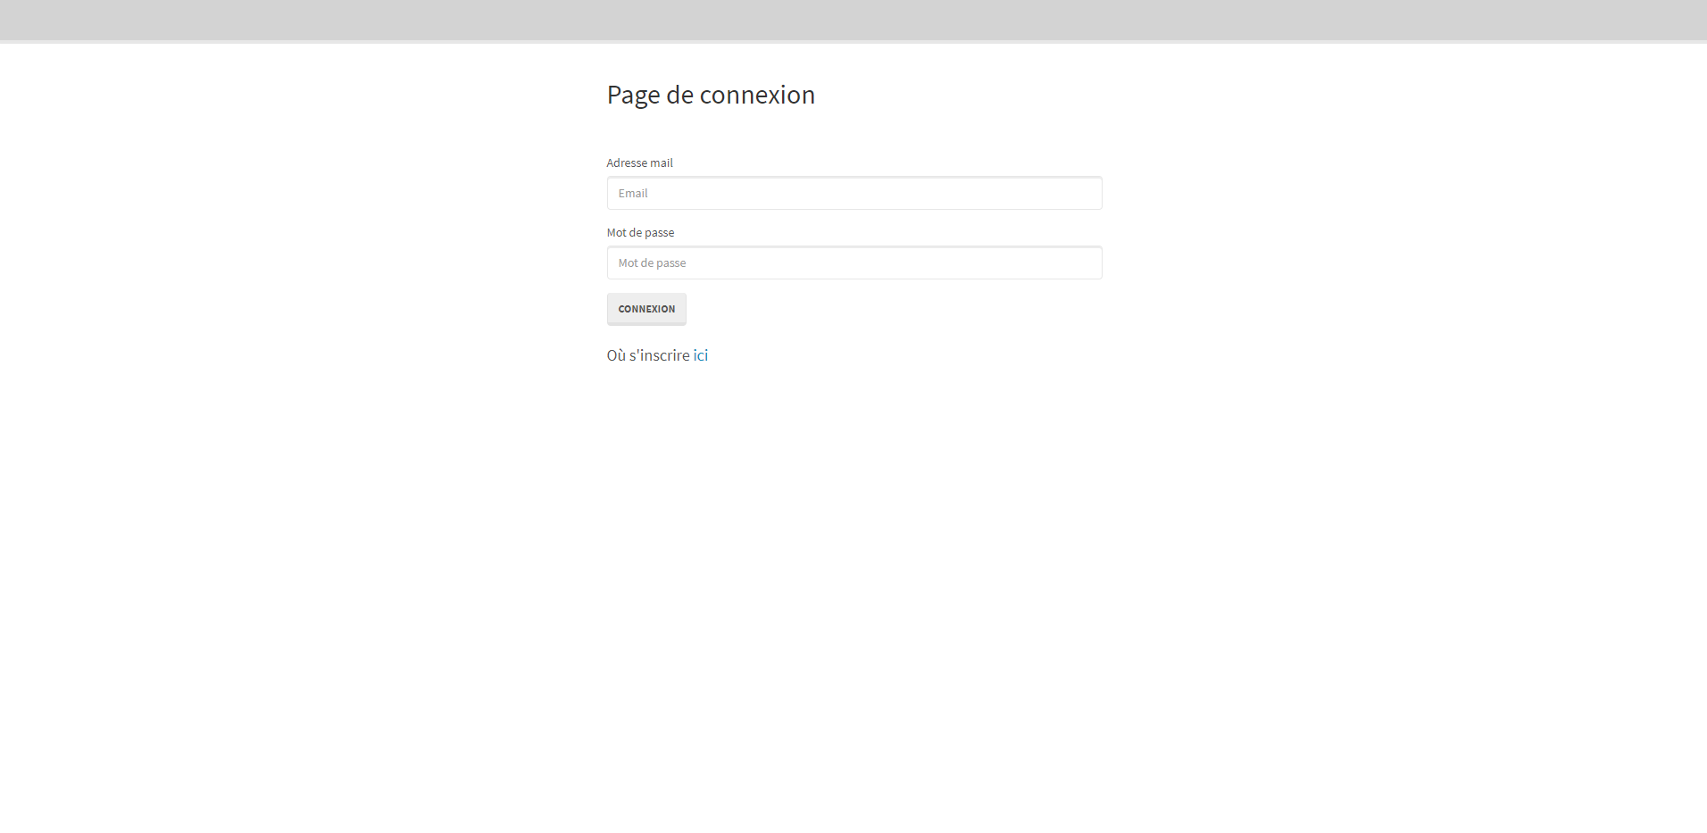

1. Inscription

Pour s’inscrire sur le site, un candidat doit mentionner son nom, son prénom, son mail et un mot de passe.

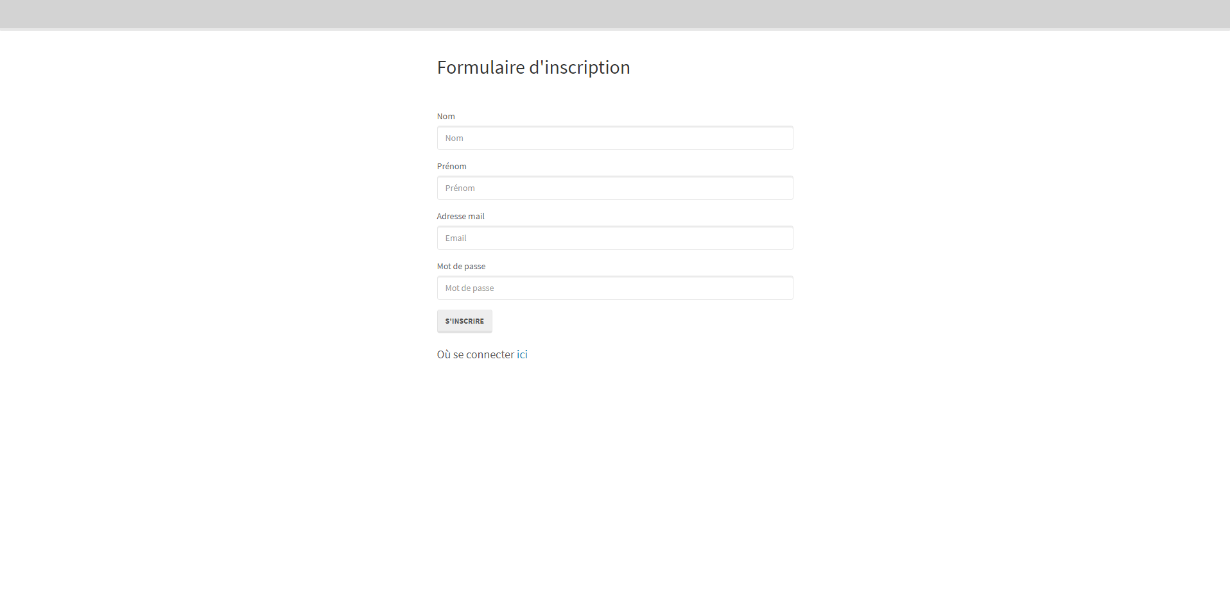

1. Page d’accueil

Sur cette page, les instructions et le déroulement du concours est expliqué.

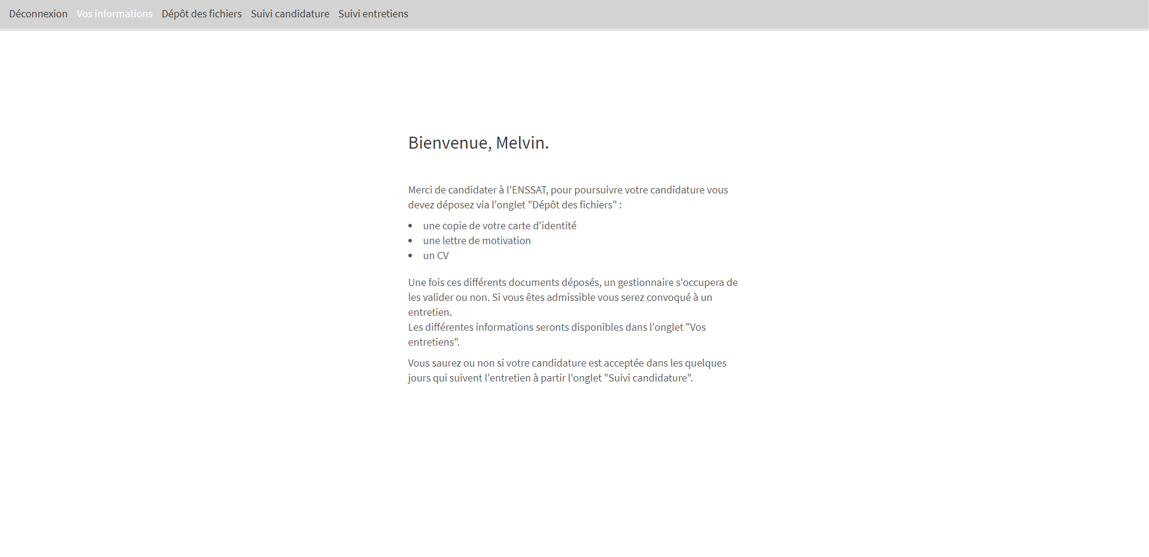

1. Dépôt des fichiers

Pour constituer son dossier, un candidat doit déposer différentes pièces. Si et seulement si ces pièces sont toutes présentes, le candidat est inscrit au concours.

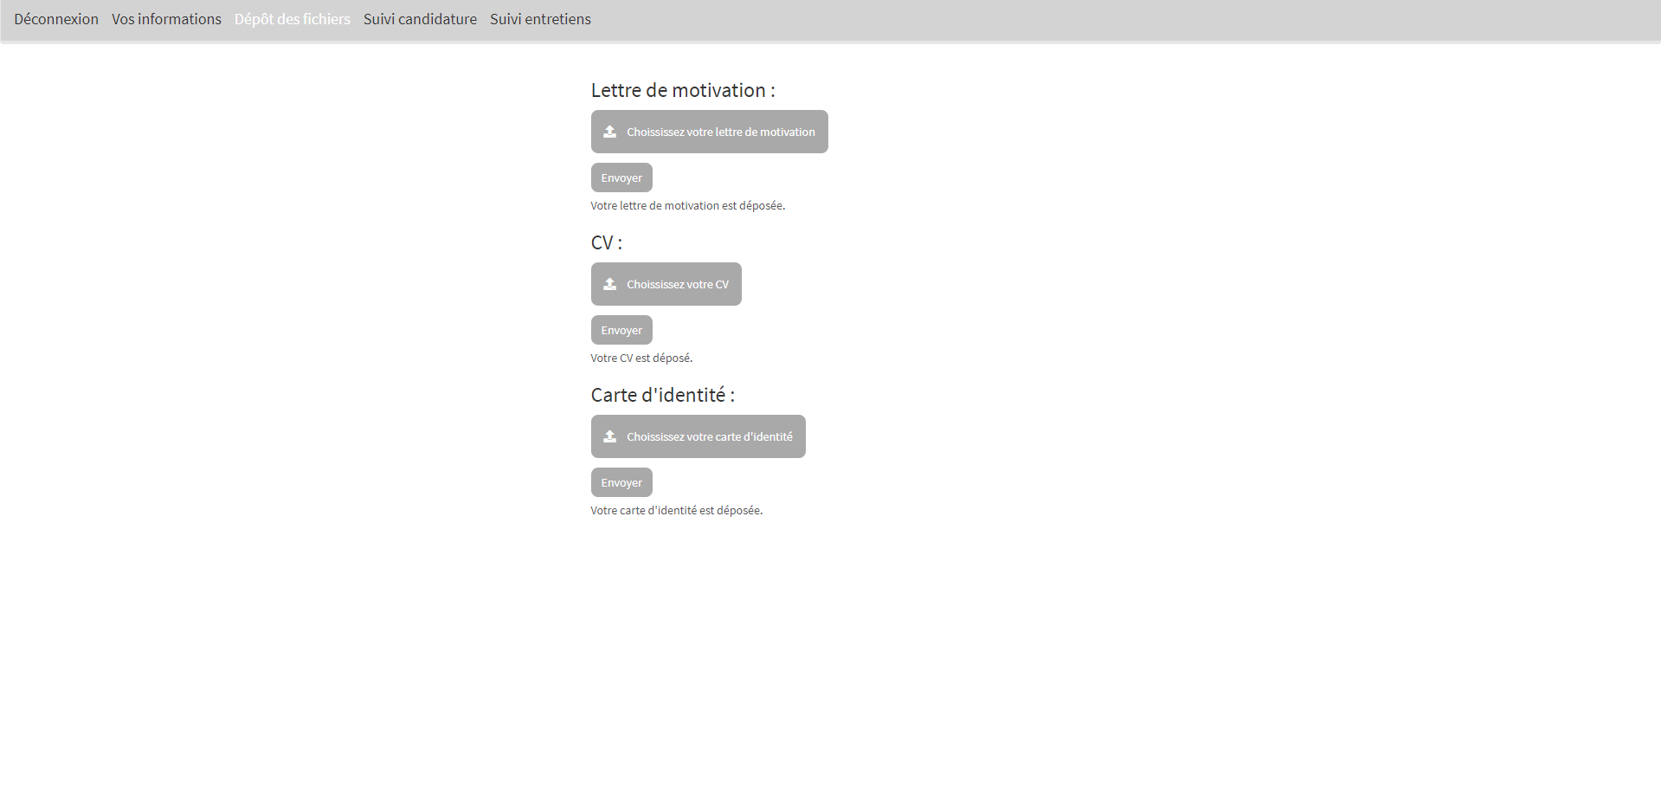

1. Suivi candidature

Ici, le candidat pourra savoir dans quel état il se trouve. Il peut être Refusé, Inscrit, Admissible et Admis.

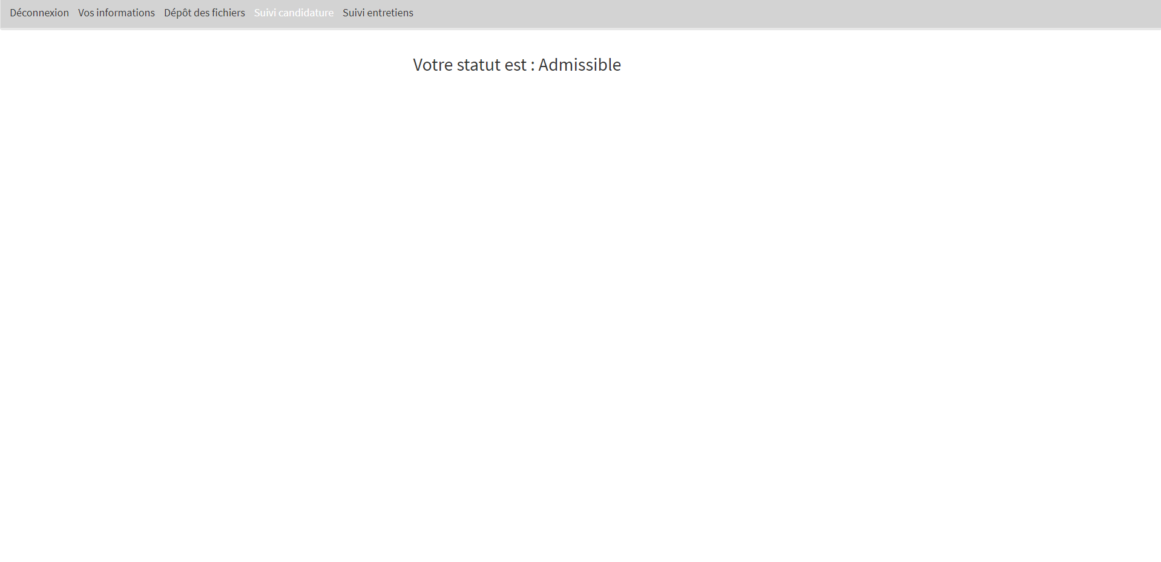

1. Suivi entretiens

Un candidat admissible peut voir les détails de l’entretien du concours ici.

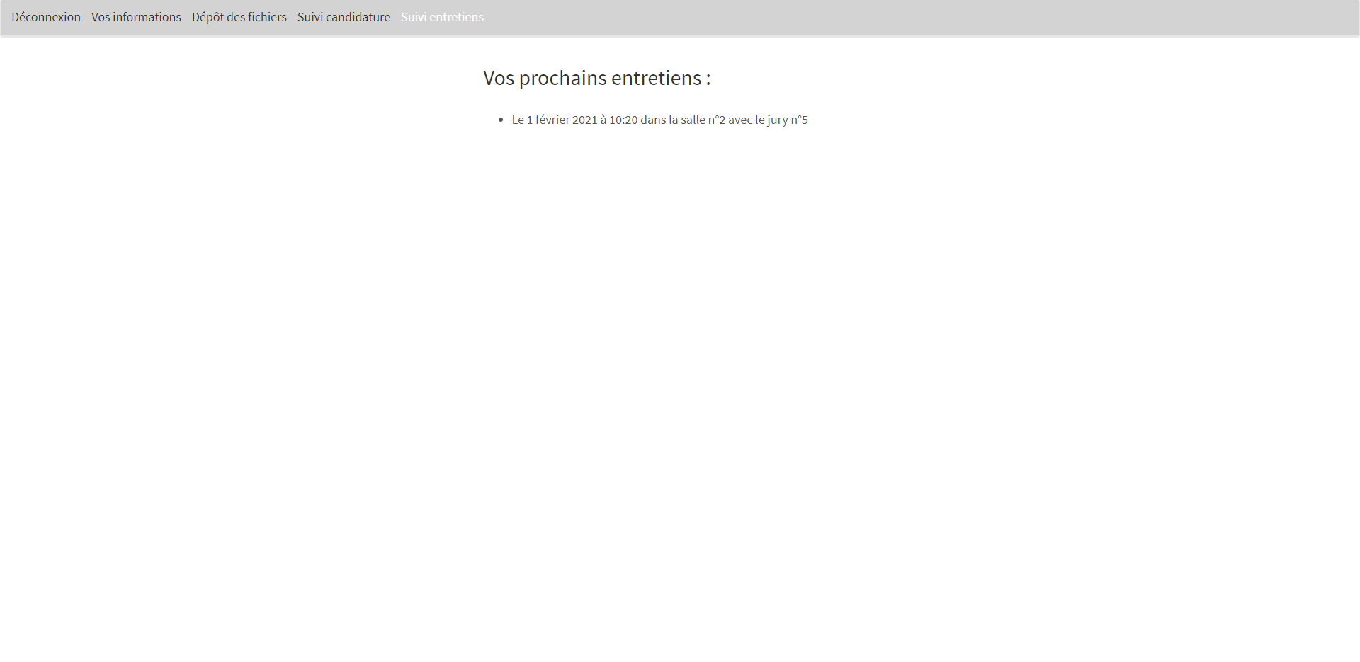

# IV - Plan de déploiement

## A - Mise en place sur le serveur

Cette installation n’est faite qu’une seule fois.

Il est important d’avoir une alimentation de secours en cas de coupure de courant.

Le système d’exploitation du serveur est à la guise du client, NodeJS fonctionnant sur GNU/Linux, Windows, MacOS, SmartOS, FreeBSD...

## B - Installation du logiciel

Cette installation est nécessaire lorsqu'un nouvel ordinateur du réseau de l’ENSSAT a besoin du logiciel.

Le logiciel fonctionne sur les systèmes d’exploitations suivant : Windows, GNU/Linux, MacOS.